"Пузырики"  Ребенок делает глубокий вдох носом, надувает щечки-«пузырики» и медленно выдыхает воздух приоткрытым ртом. Упражнение можно повторить 2 – 3 раза.  "Трубач"  Выполняется сидя. Ребенок складывает кисти рук в трубочку, подносит ко рту и поднимает практически кверху. На медленном выдохе произносит «пфффф», «пфффф». Повторить 4 – 5 раз.  "Паровозик"  Малыш ходит по комнате, попеременно двигая согнутыми в локтях руками и приговаривая «чух-чух-чух». Повторять в течение 20 – 30 секунд.  "Часики"  Ребенок стоит прямо, ноги расставлены на ширине плеч, руки опущены. Размахивая прямыми руками вперед-назад, он произност «тик-так, тик так». Повторять 10–12 раз.  "Потягушки"  Ребенок стоит в положении ноги вместе, руки подняты вверх. На вдохе нужно хорошо потянуться, подняться на носки, на выдохе – опустить руки вниз, встать на всю ступню, произнося «ууууууухххххх». Упражнение повторяется 4 – 5 раз. | "Гуси-лебеди"  Малыш медленно ходит, поднимая руки в стороны на вдохе, опуская вниз на выдохе, и произнося при этом «гууууууу». Выполняется в течение 1 – 3 минут.  Все эти и подобные упражнения лучше всего выполнять на открытом воздухе во время прогулки или в хорошо проветриваемом помещении. Своевременная тренировка дыхания укрепит здоровье вашего малыша, поможет ему стать сильнее и крепче.  Источник: http://agulife.ru/calendopedia/baby-older/health/94598/ | 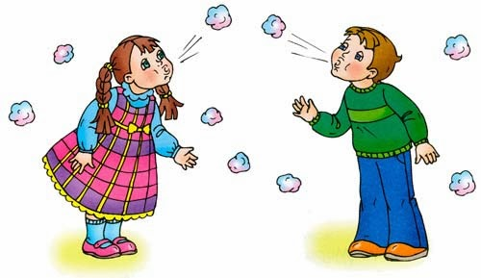
Правильное дыхание – лучшая профилактика болезней дыхательных органов. Ну а если ваш малыш с раннего возраста подвержен простудам или страдает от приступов астмы, то улучшить его самочувствие или даже окончательно справиться с проблемой вам поможет дыхательная гимнастика.  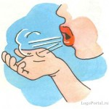  Дышим правильно  Основа правильного дыхания заключается в том, чтобы впустить в легкие воздух и насытить кровь в легочных альвеолах кислородом. Дыхательный цикл состоит из двух действий: вдоха, во время которого грудь расширяется и воздух проникает в легкие; и выдоха, когда легкие сжимаются и выталкивают имеющийся в них воздух, а грудная клетка возвращается к своему обычному объему.  Понять, правильно ли дышит ваш ребенок, можно по ряду признаков, в том числе и по внешнему виду малыша. У детей с проблемами дыхания, как правило, слабо развита грудная клетка, узкие плечи, рот открыт, движения часто нервозные.  Одна из основных задач дыхательной гимнастики – научить малыша дышать носом и хорошо очищать легкие. | Если ребенок не делает полноценного выдоха, то в легких остается изрядное количество «отработанного» воздуха, который мешает поступлению нового воздуха в достаточном объеме. В результате кровь получает значительно меньше кислорода, а это может негативно сказаться на работе всех жизненно важных систем маленького организма.  Специальные упражнения разовьют дыхательную систему ребенка, укрепят иммунитет и станут прекрасным дополнением к основному лечению, если малыш страдает от простудных заболеваний или болезней дыхательных путей.  Тренировка дыхания  Самое простое и эффективное упражнение для тренировки вдоха – игра в «цветы». Предложите ребенку понюхать какой-нибудь цветок так, чтобы его рот был закрыт, а вдох он делал носом. Объясните малышу разницу между понятиями «нюхать», то есть чувствовать запах, и «дышать».  На прогулке в парке или за городом опишите ребенку запахи, которые вы ощущаете – мокрой травы, опавших листьев, морозной свежести, пусть малыш почувствует их вместе с вами. | Это будет полезно не только для дыхания, но и для общего развития крохи.  Еще одно полезное упражнение для тренировки выдоха – сдувать пушинки одуванчика со стебелька сначала ртом, затем поочередно каждой ноздрей. Аналогичное упражнение можно провести с задуванием свечи или с выдуванием разноцветных мыльных пузырей – эта игра особенно восхищает и веселит малышей, да и вам доставит немало интересных и радостных впечатлений.  Дыхательные упражнения  Специальные упражнения для улучшения дыхания специалисты рекомендуют детям от двух лет. Их следует выполнять ежедневно до завтрака или после ужина. Однако помните, что дыхательная гимнастика требует от малыша значительных усилий и быстро утомляет, поэтому оптимальное время одного занятия должно составлять не более 5 – 10 минут.  Вот несколько упражнений, на основе которых вы можете сами придумать различные вариации, чтобы гимнастика не приедалась крохе.

